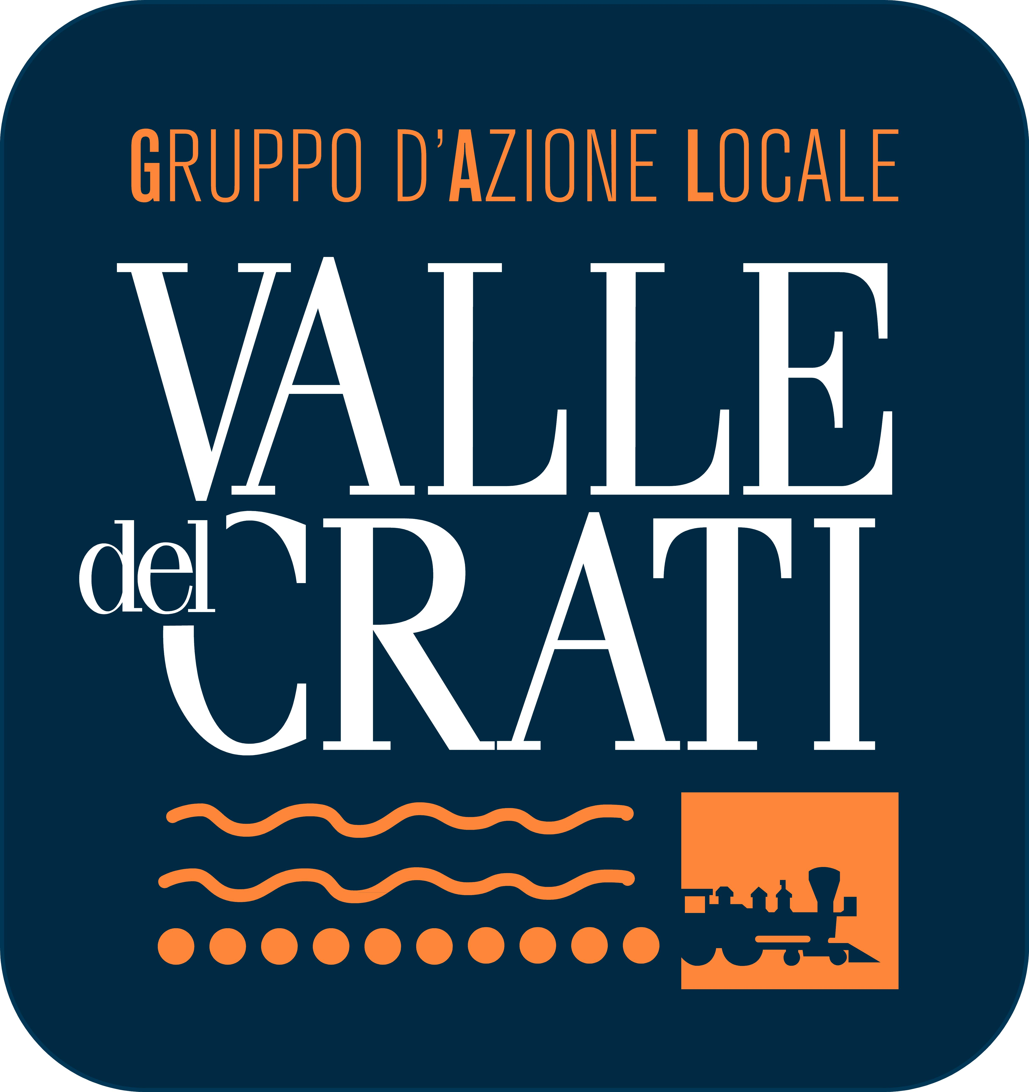
PSR Regione Calabria 2014-2022
PAL Valle del Crati
Misura 19 – Intervento 1.2.1
Progetto “Agricoltura Informata” - III° Stralcio
MANIFESTAZIONE DI INTERESSE FILIERA DEL NOCCIOLO
DICHIARAZIONE SOSTITUTIVA DELL’ATTO DI NOTORIETA’ (Art. 46 - 47 D.P.R. 28 dicembre 2000, n. 445)

Il / La sottoscritto/a ________________________________in qualità di _________________________dell’azienda _______________________________ con sede legale in _____________________________________________ via __________________codice fiscale_____________________________ P.Iva ____________________ Tel _______________________ E-mail _____________________________________ PEC _______________________ iscritta alla camera di Commercio ______________________ settore attività ________________________________

Richiede di poter partecipare al (barrare la/e casella/e di interesse):

Forum 1 “La potatura: potatura di formazione, potatura di produzione, la potatura di ringiovanimento, gestione dei residui di potatura”;
Forum 2 “La progettazione del noccioleto: lavorazione di preparazione del terreno, la concimazione di fondo, scelta delle tipologie di piante, messa a dimora delle piante, impianto d’irrigazione e infrastrutture, la difesa del noccioleto dagli animali selvatici”;
Forum 3 “Tecniche e metodi di coltivazione: la concimazione nella fase giovanile e nel periodo di maturità del noccioleto, la difesa fitosanitaria a basso impatto nella produzione integrata del nocciolo, l’uso delle trappole e modelli predittivi, la produzione integrata volontaria, la produzione biologica (metodi di difesa e di produzione biologica del nocciolo), meccanizzazione delle attività di coltivazione”;
Forum 4 “La fase di raccolta e lavorazione delle nocciole in guscio: livellamento del suolo e gestione del cotico erboso, gestione dei polloni, la meccanizzazione della raccolta, raccolta e trasporto del prodotto presso l’impianto di lavorazione, il campionamento e la valutazione merceologica, pulizia, essicazione e stoccaggio delle nocciole in guscio”;
Incontro in campo 1 “La potatura: potatura di formazione, potatura di produzione, la potatura di ringiovanimento, gestione dei residui di potatura”;
Incontro in campo 2 “Analisi qualitativa delle nocciole: valutazione del contenuto di acqua delle nocciole, sgusciatura, taglio e valutazione della difettosità delle nocciole, classificazione delle nocciole nell’industria dolciaria”.

(luogo e data) __________________________, __/___/______ Firma_________________________________

Il/la sottoscritto/a ____________________________________ autorizza a titolo gratuito, senza limiti di tempo, anche ai sensi degli artt. 10 e 320 cod. civ. e degli artt. 96 e 97 legge 22.4.1941, n. 633, Legge sul diritto d’autore, alla pubblicazione e/o diffusione in qualsiasi forma delle proprie immagini sul sito internet del G.A.L. Valle del Crati e suoi aventi diritto, su carta stampata e/o su qualsiasi altro mezzo di diffusione, nonché autorizza la conservazione delle foto e dei video stessi negli archivi informatici del G.A.L. e prende atto che la finalità di tali pubblicazioni sono strettamente legate alla realizzazione e diffusione del progetto “Agricoltura Informata”.
Firma ____________________________________

Il/la sottoscritto/a ____________________________________ dichiara di acconsentire al trattamento dei dati personali, consapevole che i dati forniti saranno trattati così come previsto dall’art. 5 GDPR “Principi applicabili al trattamento dei dati personali” e che verranno utilizzati, dal GAL e dagli aventi diritto, nei limiti e per il perseguimento delle finalità del progetto “Agricoltura informata” per tutto il tempo necessario a rispondere agli adempimenti richiesti nonché per finalità di analisi del territorio e comunque per l’espletamento di obblighi di legge e per finalità amministrative. Il titolare del trattamento è: G.A.L. VALLE DEL CRATI S.C. A R. L. con sede in Via Carlo Alberto Dalla Chiesa, 37 – Rose (CS) telefono 0984/903161 e-mail: gal@galcrati.it Pec: galcrati@pec.galcrati.it

Firma ____________________________________

Il presente modulo deve essere compilato, firmato e portato a mano o inviato via mail a: gal@galcrati.it o via PEC a galcrati@pec.galcrati.it.

